北京航空航天大学
2006 —2007学年 第 二 学 期
经济 • 管理概论 期末考试试卷 (B )
注意： ① 按照考卷的要求解答，不符合要求无分；
② 扣留和携带本次试卷出考场，以考试作弊处理。
③ 所有试题按题号，顺序答在答题纸上，不得随意改变顺序、不得不写题号。

学生姓名 学生学号
考试分数 考试时间 2007、7、17

一、解释概念（5个，10分，每个2分。）
1、边际成本

2、资金的时间价值

3、流动资产

4、价值工程

5、4P（营销组合）

二、填空题（5个，10分，每个2分。将你的填空填入下表）
题 号 | 1 | 2 | 3 | 4 | 5
填 空

1、供给量与价格成 方向变动是供给规律。
2、在科学管理阶段提出管理具有计划、组织、指挥、协调和控制五职能的著名管理学者是 。
3、PDCA循环（又称戴明循环）是指在开展TQC活动中，按 四个阶段（包含八个步骤）展开的质量管理活动。
4、产品质量特性有的能够直接定量表示，有的难以直接定量表示。不论是直接，还是间接定量表示产品质量特性，都应准确表达 对产品质量的要求。
5、选择VE对象的原则，从经营上要有迫切性和必要性，从降低成本、增加功能、 的可能性方面出发，有针对性地加以选择。

三、判断正误（10分，将你的判断填入下表，用“√”、“×”表示 。）

题 号 | 1 | 2 | 3 | 4 | 5
选 择
题 号 | 6 | 7 | 8 | 9 | 10
选 择
1、管理是面向集体的，为了实现组织一致的目标，不允许组织成员存在个性。
2、赫兹伯格通过“霍桑实验”提出了“经济人”的观点。
3、若其他条件不变，某商品价格上升10%，需求量（亦企业销售量）下降了8%。能使企业总收益增加：
4、运用IRR评价项目经济性时，当IRR＞i₀（项目基准投资收益率）时，认为该项目可行。
5、工艺专业化原则与对象专业化原则相比，在管理上形成的运输路线短、节省运输费用。
6、目标市场定位的主要目的是确定产品销售的场所与地点。
7、质量控制是为了检验产品质量，把好产品进入市场的出厂关。
8、在产品的生产批量很大时，应按生产工艺专业化原则布置工作场地。
9、把某一个时点上的资金数值换算成与其等价的另外一个时点上的资金数值，这一过程称为等值计算。
10、工序能力是产品质量的直接保证，在质量管理中为了确保加工产品质量要使工序能力尽可能大，工序能力越大越好。
四、选择（5个，10分，每个2分，将你所做出的选择填入下表）
题 号 | 1 | 2 | 3 | 4 | 5
选 择
1、一家企业若产品种类多、有独立的企业外部市场、市场竞争激烈、按产品核算有独立经济利益等特点，在下列企业管理组织结构形式中，较适宜的是：
A 直线制 B 直线-职能（-参谋）制 C 矩阵制 D 事业部制
2、行为科学家麦戈雷格通过总结与实验提出了著名的“X-Y”理论，他主张在管理中对人奉行以下那一种观点。
A 经济人观点 B Y理论描述的人 C 社会人观点 D X理论描述的人
3、在统计质量管理中，控制图是一种重要的质量控制工具。控制图通过对加工过程抽取的样本产品质量特性数据波动的图形，要观察出生产过程存在的：
A 对质量的人为影响因素 B 人机料法环的影响
C 系统性原因影响 D 偶然性原因影响
4、企业获得最大利润，意味着产品生产及销售的边际成本 边际收益。
A 大于 B 小于 C 等于 D 不等于
5、固定资产将在一个生产周期中 被消耗，其价值 转移到产品成本中。
A 一次性；一次性 B 一次性；逐渐 C 逐渐；一次性 D 逐渐；逐渐

五、计算（5个，50分，每个10分）
1、某企业拟以三种方式生产一种新产品。不同市场前景下的收益如下表所示。用乐观系数准则（假设乐观系数：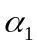= 0.6）及后悔值准则进行决策。 单位：万元
收益值 市场前景  方案 | 畅销 | 一般 | 滞销 | 投资
A₁ 新建生产线  A₂ 改建生产线  A₃ 转包生产线 | 780  690  820 | 560  910  800 | 880  500  350 | 100  120  80

2、默多克拥有的《伦敦时报》是世界上的顶尖报纸之一。《伦敦时报》在1993年8月的销售量为355000份，假设《伦敦时报》从1993年8月至1994年5月期间把它的价格从45便士降到了30便士，而它的竞争对手的价格始终都保持不变。假设1993年8月至1994年5月期间报纸的需求的价格弹性为0.93。求该报纸1994年5月的销售量。仅从报纸销售来分析，降价是有利可图的吗？为什么？

3、 用图解法求解线性规划问题，并指出问题是具有唯一最优解、无穷最优解还是无界解。
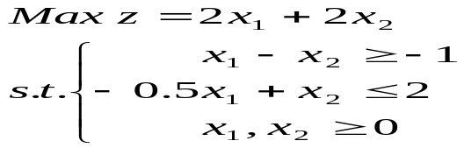
4、某一科研项目计划由11项重要阶段性工作组成，已知各工作及其关系如下：
阶段工作 | 作业时间（月） | 紧前活动
A | 6 | ——
B | 4 | ——
C | 4 | A、B
D | 3 | A、B
E | 3 | A
F | 2 | A
G | 1 | D
H | 4 | E
I | 6 | C、G、E、F
J | 7 | D
K | 10 | H、I、J
要求：（1）绘制该科研计划网络图；
（2）计算活动F、I的最早开始时间；活动C、H的最迟结束时间；
（3）确定关键线路和该计划的时间。

5、某人有现金1万元，准备买1辆10万元的汽车。如果现在购买，需从银行贷款9万元（贷款年利率5%），分10年等额还贷；如果自己专门存钱（每年底等额存款，存款利率5%），10年后正好能存足购车的钱。按年复利计算，试进行分析如何决策？

六、简答（2个，10分，每个5分）
- 简述流动资金的含义及构成。
2、简述全面质量管理的内涵。
（全部试题结束）

200---200学年 第 学期 经管概论试题（B）答案
一、名词解释（10分）
1、边际成本：当影响成本的变量（产量或投入要素）增加一个单位所增的成本。
2、机会成本：在有限资源及该资源多用途条件下，将该资源用于某种用途而放弃的可能用于其它用途形成的最大代价（付出）。
3、资金时间价值：资金在使用中随时间推移所发生的增值。
4、价值工程：以最低寿命周期成本，可靠地实现必要功能，以功能分析为核心、以提高产品或作业价值为目的的有组织的技术经济活动。
5、4P（营销组合）：市场营销中指产品、价格、渠道与促销。
二、填空题（5个，10分，每个2分。将你的填空填入下表）
题 号 | 1 | 2 | 3 | 4 | 5
填 空 | 同 | 法约 | 计划、执行、检查、处理 | 用户 | 提高价值
三、判断正误（10分）
题 号 | 1 | 2 | 3 | 4 | 5
选 择 | × | × | × | √ | ×
题 号 | 6 | 7 | 8 | 9 | 10
选 择 | × | × | × | √ | ×
四、选择（5个，10分，每个2分，将你所做出的选择填入下表）
题 号 | 1 | 2 | 3 | 4 | 5
选 择 | D | B | C | C | D
五、计算
1、解：乐观系数准则（= 0.6，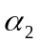= 0.4）
收益值 市场前景  方案 | 畅销 | 一般 | 滞销 | 投资
A₁ 新建生产线  A₂ 改建生产线  A₃ 转包生产线 | 780  800  820 | 720  710  760 | 480  500  450 | 100  110  100
（1）乐观系数法
E（A₁）= 780×0.6 + 480×0.4 = 660； E（A₂）= 680； E（A₃）= 672
考虑投资： max{ 560；570；572 } = 572 ； 方案A₃为决策方案。
（2）或会值准则决策； 后悔值表如下：
市场前景  方案 | 畅销 | 一般 | 差 | max
A₁  A₂  A₃ | 40  20  0 | 40  50  0 | 20  0  50 | 40  50  50
Min { 40；50；50 } = 40； 选择方案A₁。
2、解： 学生可能会出现两中做法：法一： 点弹性做
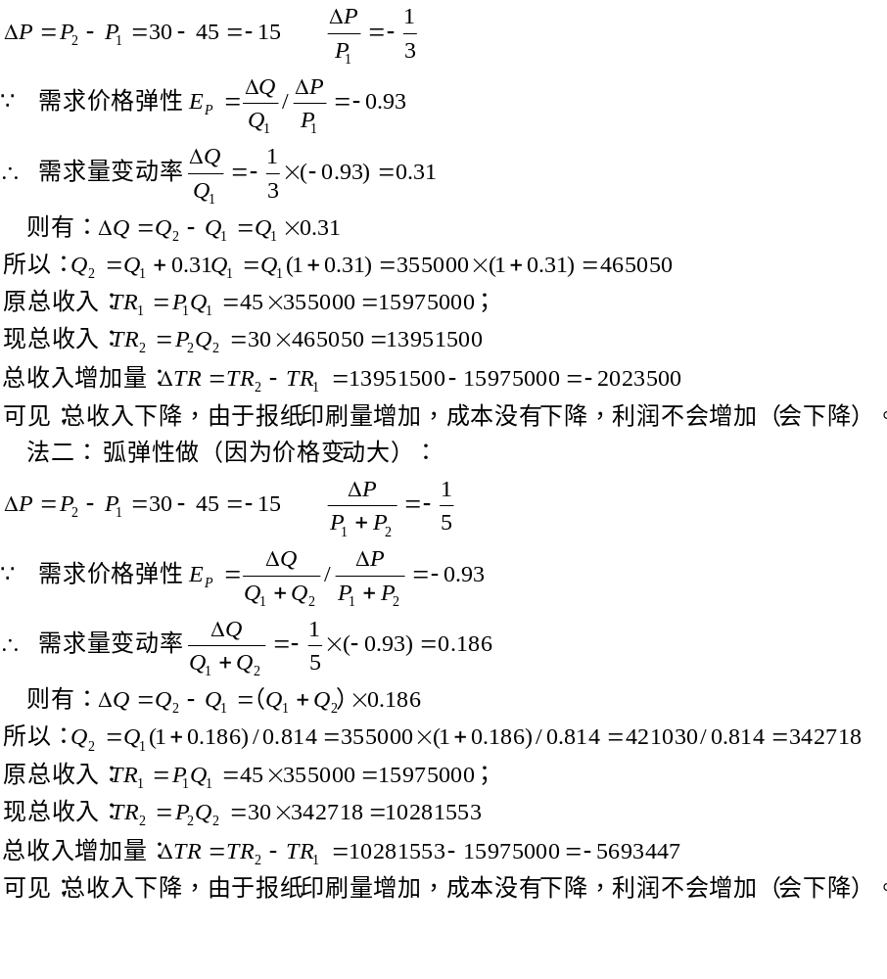3、解：唯一最优解：X* = (2,3)^{T}, maxZ = 10

X₂
X₁
o
A(2,3)
1

4、解：（1）绘制网络图：
12
1
2
3
6
4
5
7
8
A
6
B
4
C
4
D
3
E
3
F
2
H
4
K
10
I
6
J
7
G 1
0
6
6
9
10
9
16
26
0
6
6
9
10
16
26

（2）T_{LS} (F) = 6； T_{LS} (I) = 10； T_{LF} (C) = 10； T_{LF} (H) = 16；
5、解： 比较每年费用 （1）贷款：每年底等额偿还
A A A
9
0 1 2 …………………………………………… 10
9 = A（1+5%）⁻¹ + …… …… + A（1+5%）⁻¹⁰
A = 9×5%×(1+5%) ¹⁰/[(1+5%) ¹⁰ -1]
= 9×(A/P, 5%, 10) = 9 ×0.14069 = 1.266 (万元)
（2）存款：每年底等额存
A A … … … … … … … … … … A
0 1 2 … … … … … … … … … … 10
10
1
A（1+5%）⁹ + ……… + A = 10 – 1×（1+5%）¹⁰
A = [ 10 - （1+5%）¹⁰] / {[（1+5%）¹⁰- 1] / 5%}
= [ 10 - （1+5%）¹⁰] / （F/A，5%，10） = 8.3711/ 12.578 = 0.666万元
（3） 分析：从年付出情况看：贷款可以早10年用上车，但需多支付（1.266 - 0.666）= 0.6万元/ 年的费用。如果用车的效用每年超过（0.6）万元，应选择贷款购车，否则，选择自己专门存款的方案。
六、简答（2个，10分，每个5分）
1、答：
2．答：质量管理仅靠数理统计方法是不够的，还需要一系列的组织管理工作；质量管理活动必须对质量、价格、交货期和服务进行综合考虑，而不仅仅只考虑质量；产品质量的产生、形成和实现过程包括了从市场研究到销售和服务的螺旋上升的循环过程，所以质量管理必须是全过程的管理；产品质量必须同成本联系起来考虑

（解答结束）

